Справка осенней школы для выпускников 9,11 классы
Цель: сопровождение выпускников по подготовке к государственной итоговой аттестации.
Задачи: развивать мышление, внимание, наблюдательность, развивать общую и мелкую моторику, формировать навыки взаимопонимания, содружества, доброжелательности, сплоченности группы.
В 28 октября 2024 года в рамках осенней школы педагогом-психологом проведена арт-терапия «Мандала», с целью снятия психоэмоционального напряжения. Слово «Мандала» имеет древнее происхождение, с санскрита оно переводится как «священный круг». А ее рисование используют для духовного развития и исцеления тела. Когда человек рисует мандалу, он рисует свой мир в настоящий момент, состояние, самость, себя настоящего, свою духовную сущность. Учащиеся погрузились в загадочный мир мандалы, ушли в приподнятом настроении. Охват: 2 учащиеся, 11 класс.
В 29 октября 2024 года в рамках осенней школы педагогом-психологом проведен тренинг «Хорошее настроение», с целью создание дружеской атмосферы, взаимопомощи, доверия, доброжелательного и открытого общения детей друг с другом. Участники тренинга активно участвовали в рефлексии. Искренне показывали свои эмоции. Дети проявляли заинтересованность и активность, у них возникло желание делиться имеющимися знаниями, стремление узнавать новое. Охват: 6 учащиеся, 9 класс.
В 30 октября 2024 года в рамках осенней школы педагогом-психологом проведена беседа на тему: «Виды поддержки». Цели: обучение навыкам саморегуляции, самоконтроля, повышение уверенности в себе, в своих силах; развитие чувства эмпатии, внимания к себе, повышение сопротивляемости стрессу. Из этой беседы ребята узнали, что поддержка бывает не только эмоциональная, но и интеллектуальная и поддержка действием. Благодаря беседе, один человек находился в выдуманной проблемной ситуации, а остальные ребята старались поддержать его разными видами поддержки. В это время ощущалось добрая и доверительная обстановка. Учащиеся были активны, открыты общению, хорошо отвечали на вопросы. Охват: 8 учащиеся, 9 класс.
В 31 октября 2024 года в рамках осенней школы педагогом-психологом проведен тренинг: «Экзамен без стресса». Цель: создание условий для преодоления психологических барьеров в предэкзаменационный период, снятие эмоционального напряжения. Занятие в целом прошло интересно и организованно. Можно отметить высокую активность всех детей, желание работать в команде. Дети включились в игровые ситуации, высказывали свое мнение. Охват: 2 учащиеся, 11 класс.
В 1 ноября 2024 года в рамках осенней школы педагогом-психологом проведена коррекционная работа «Песочная терапия». Цель: развивать мелкую моторику рук, путем взаимодействия пальчиков с песком, снятие эмоционального напряжения, развивать у детей выдержку, наблюдательность. Участники получили положительные эмоции, активно участвовали и были довольными. Охват: 4 учащиеся, 9 класс.

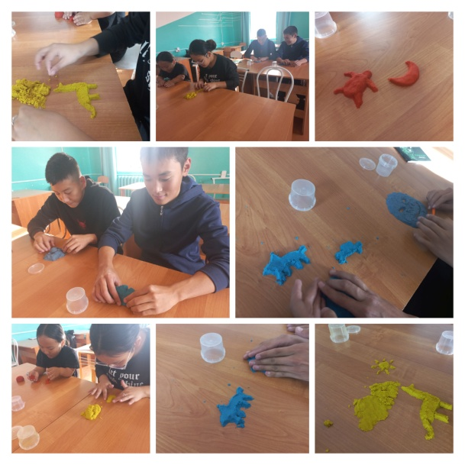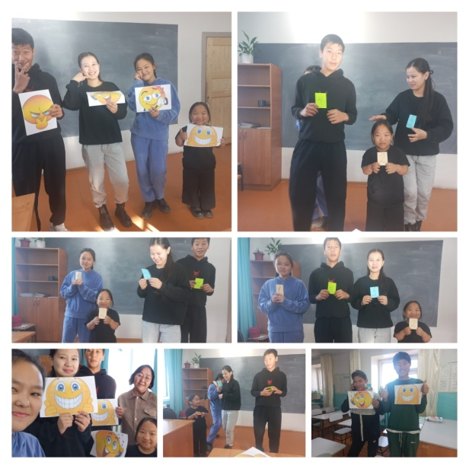
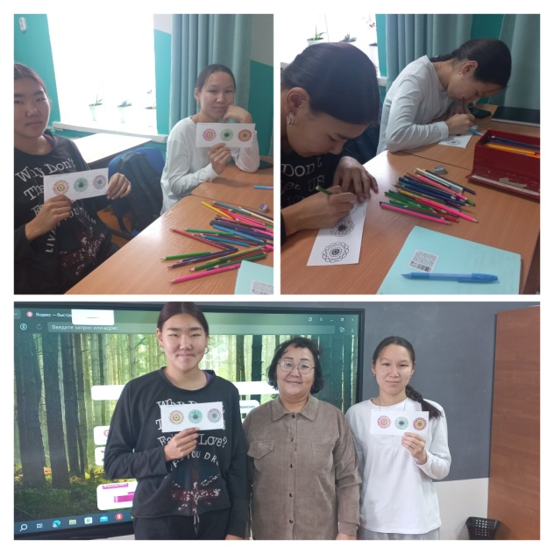

Справку составила педагог-психолог: Метке А.А 02.11.2024г

